GMINA WISKITKI | Wiskitki, dnia 18 maja 2023 r.
IZRK.271.6.2023

INFORMACJA
o złożonych w postępowaniu ofertach

Zamawiający informuje, że w postępowaniu IZRK.271.6.2023 złożona została tylko jedna oferta i złożył ją Wykonawca: „Port Wiskitki Sp. z o.o., ul. Guzowska 35, 96-315 Wiskitki, NIP: 8381866923”. Oferta złożona przez Wykonawcę przedstawia się następująco:

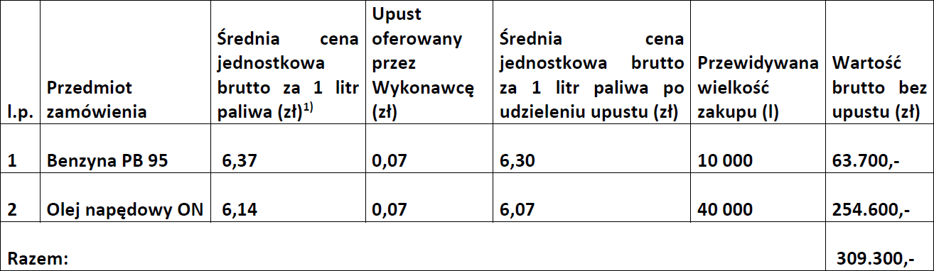

Wykonawca w treści oferty wskazał, że tajemnicą przedsiębiorstwa jest wartość upustu. Zamawiający poinformował Wykonawcę, że zgodnie z art. 18 ust. 3 nie uznaje informacji o upuście jako kryterium oceny oferty za informację stanowiącą tajemnicę przedsiębiorstwa.
Zamawiający przystępuje do dalszego procedowania postępowania.

